ФОП Пятенко Сергій Миколайович
тел. моб. 067 465 7090

Комерційна пропозиція

Термін поставки з моменту передплати, 35- 40 календарних днів станом на (07.05.20 р.)

.№  з/п | Найменування | Кількість  одиниць,  шт. | Малюнок | Ціна
1 | - Тренажер "Повітряний ходок" | 1 | 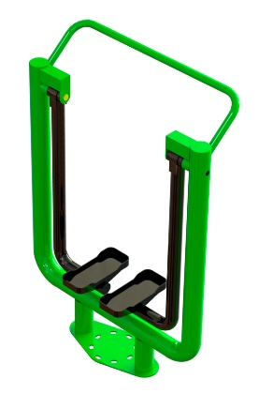 | 9729
2 | - Тренажер "Орбітрек" | 1 | 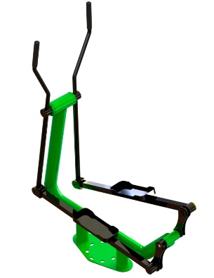 | 11229
3 | - Гребний тренажер | 1 | 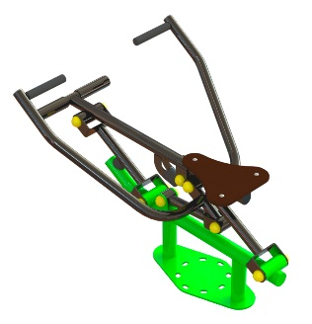 | 9154
4 | Тренажер "Тяга зверху/жим від грудей" | 1 | 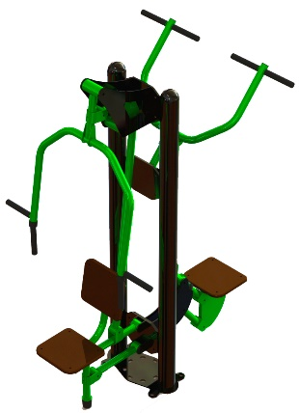 | 18779
5 | - Тренажер упор для преса/прес анатомічний | 1 | 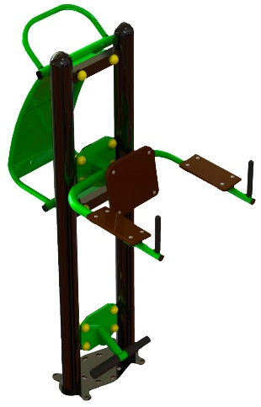 | 10794
6 | - Турнік | 1 | 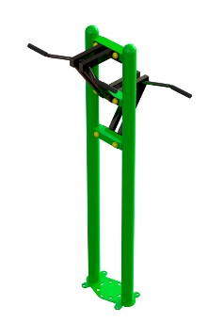 | 9604
7 | - Жим ногами горизонтальний - маятник | 1 | 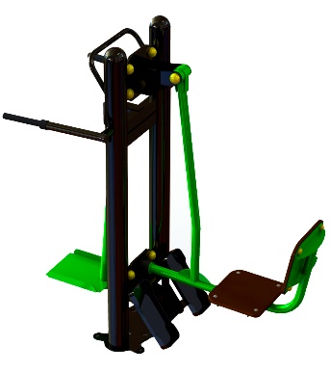 | 10354
8 | - Тренажер "Біцепс машина/важільна Тяга" | 1 | 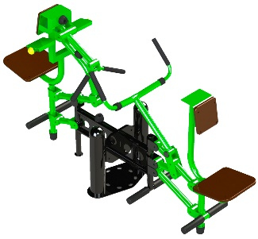 | 14854
9 | - Бруси | 1 | 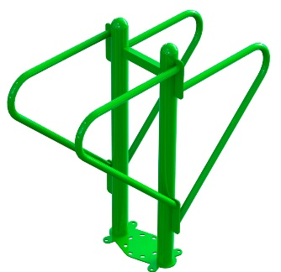 | 8479
10 | Хос Райдер | 1 | 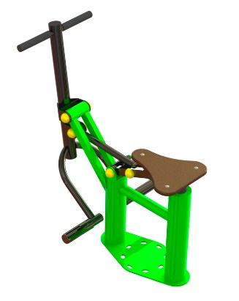 | 7979
11 | - Тренажер для пресу | 1 | 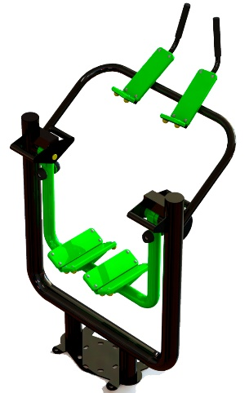 | 7440
12 | - Батерфляй-важільна тяга | 1 | 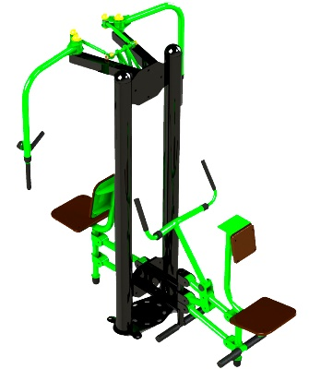 | 15625
13 | - Лижник | 1 | 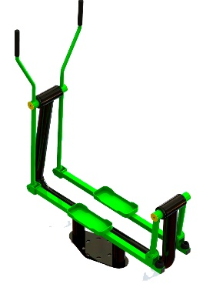 | 6875
14 | - Тренажер Жим ногами-м’язи стегна | 1 | 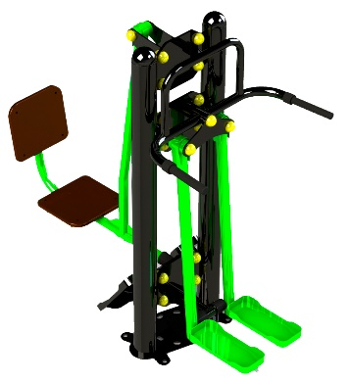 | 11750
15 | Універсальний вуличний тренажер | 1 | 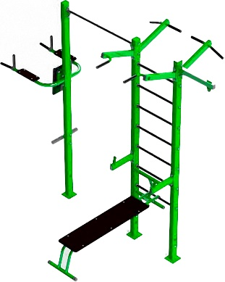 | 11500
 | Обладнання з урахуванням доставки під ключ : |  | 164 145грн.

